CF40
BMW R1200GS / Adventure
2004-2007

Seznam montážní sady
Poz. | Popis | Kat.číslo | Počet
1 | padací rám | CF40 | -
2 | ocelový třmen M6 | X52 | 2
3 | podložka M6-plochá | 947 | 8
4 | matice M6-pojistná | 948 | 5
5 | šroub M6x25mm | 874 | 1
6 | šroub M6x20mm | 875 | 1
7 | šroub M6x30mm | 863 | 1
8 | šroub M6x30mm-kuželová hlava | 864 | 1
9 | šroub M8x25mm-kulatá hlava | 831 | 8
10 | šroub M8x40mm-kuželová hlava | 835 | 1
11 | podložka M8-plochá | 802 | 12
12 | matice M8-pojistná | 809 | 6
13 | podložka M8-pérová | 800 | 2
14 | šroub M12x80mm | 956 | 2
15 | podložka M12-plochá | 803 | 2
16 | páska 3M | - | 4
17 | třmen na trubku o průměru 25mm | X20 | 2
18 | duralový váleček-průměr 20mm,délka 19mm | 477 | 1
19 | duralový váleček-průměr 16mm,délka 5mm | 478 | 1
20 | duralový váleček-průměr 20mm,délka 13mm | 479 | 1
21 | duralový váleček-průměr 25mm,délka 28mm | 480 | 2
22 | ocelová vzpěra, délka 230mm | X61 | 1
23 | ocelový adaptér | X68 | 1
24 | Samolepka RDmoto | - | 2

Montáž :

Montáž padacích rámů proveďte dle instrukcí na níže přiložených fotografií.

Upozornění - na závity všech šroubů doporučujeme použít pojistné lepidlo středně silné (modré barvy).

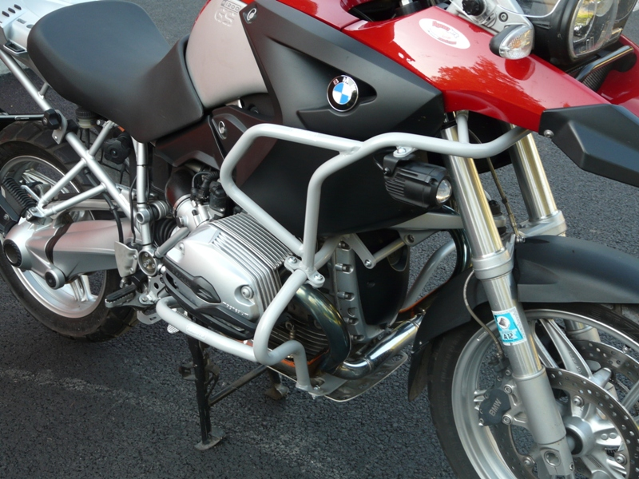
1x šroub M6x20mm (pzn.6)
1x šroub M6x25mm (pzn.5)(na levo)
2x podložka M6 (pzn.3)
1x dural. váleček (pzn.19)(na levo)
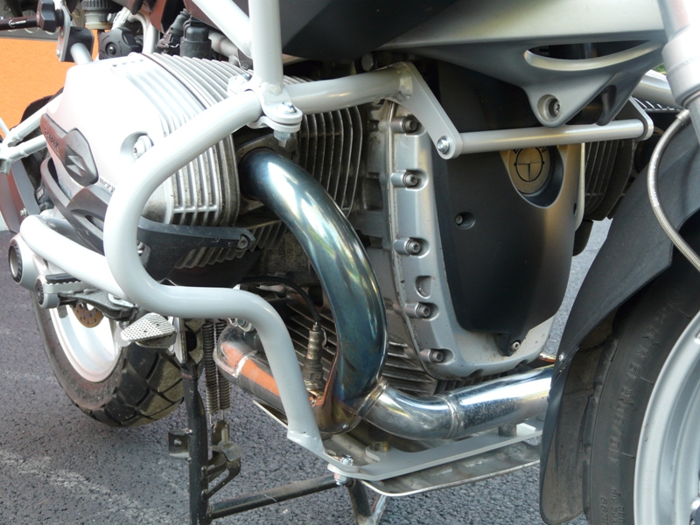
2x třmen (pozn.17 pravá a levá str.
4x šroub M8x25 (poz.9 pravá a levá)
4x matice M8 (poz.12 levá a pravá str.)
8x podložka M8 (poz. 11 levá a pravá str.)
1x ocelová vzpěra (pzn.22)
2x šroub M8x25mm (pzn.9)
2x podložka M8 spring (pzn.13)
1x ocelový adaptér (pzn.23)
2x šroub M8x25mm (pzn.9)
4x podložka M8 (pzn.11)
2x matice M8 (pzn.12)
1x dural. váleček (pzn.18)
1x šroub M8x40mm (pzn.10)
1x šroub M6x30mm (pzn.8)
1x dural. váleček (pzn.20)

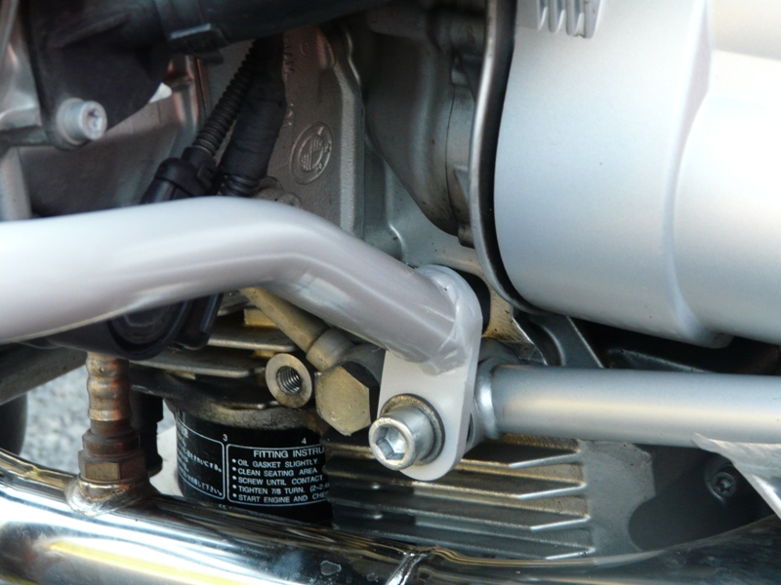
2x šroub M12x80mm (pzn. 14, levá a pravá strana)
2x dural. váleček (pzn.21, levá a pravá str.)
2x podložka M12 (pzn.15, levá a pravá str.)

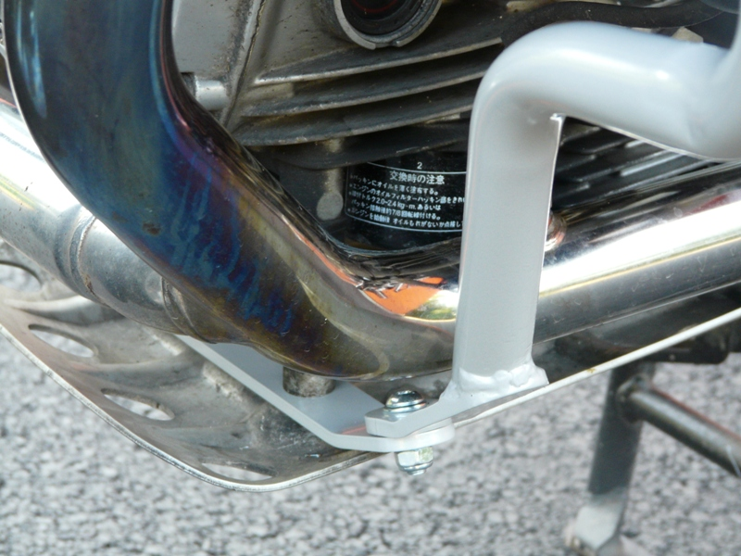

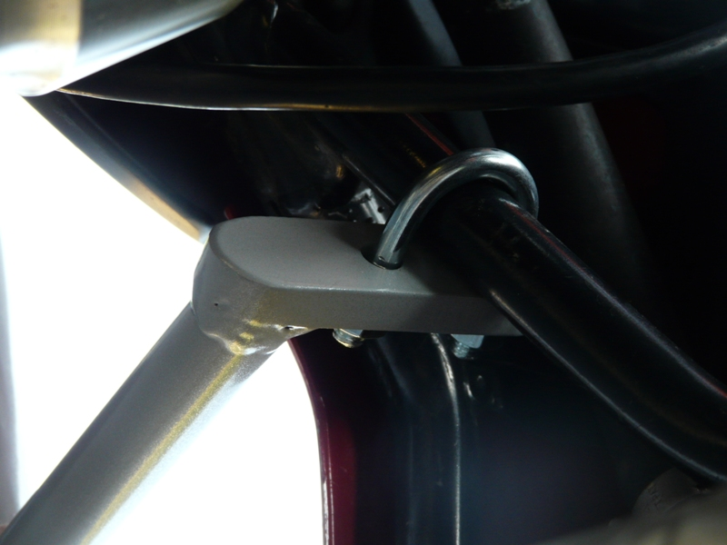
2x ocelový třmen M6 (pzn.2, levá a pravá str.)
4x podložka M6 (pzn.3, L+P str.)
4x matice M6 (pzn.4, L+P str.)

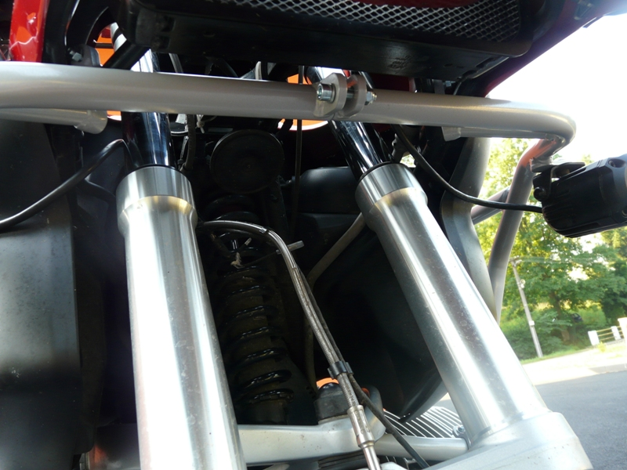
1x šroub M6x30mm (pzn.7)
2x podložka M6 (pzn.3)
1x matice M6 (pzn.4)

